Общешкольный спортивный праздник
«Мы с мамой моей всех сильней!»

20 ноября в нашей школе прошёл общешкольный спортивный праздник «Мы с мамой всех сильней».
От каждого класса школы участвовали по 2 учащихся со своими мамами.
Все участники были поделены на 2 команды, которые на месте экспромтом придумали названия и девиз.
Команды соревновались в ловкости, в быстроте, в находчивости, и каждый ребёнок боролся за победу со своей мамой, совместно выполняя все задания. Спортивные соревнования были отлично организованы, прошли на одном дыхании. И в этом огромная заслуга организаторов праздника, а именно О.В. Пустовой и Н.И. Кириленко. Их энергичность передалась и участникам соревнований.
В конце праздника не были названы ни победители, ни побеждённые, всем мамам, каждой в своей номинации, директор школы Н.В. Даниленко вручила почётные грамоты.
Все мамы и их дети после окончания праздника разошлись по домам с огромным зарядом положительной энергии.

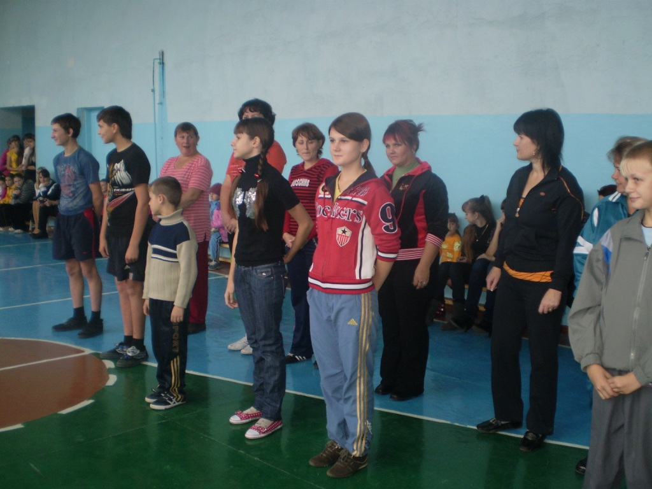
Команда «Спортивная семья».
Перед началом спортивных соревнований.
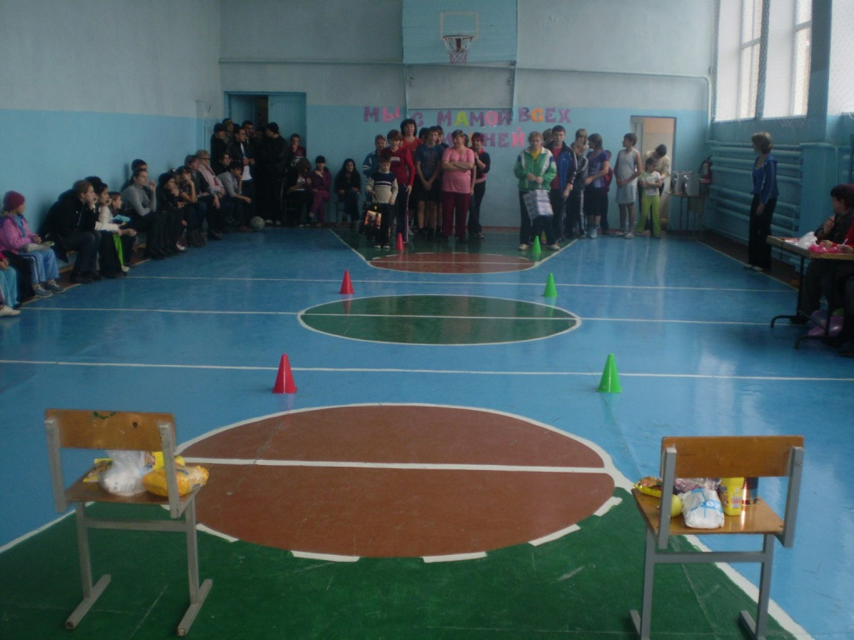
Команды «Спортивная семья» и «Олимпийские резервы» на старте
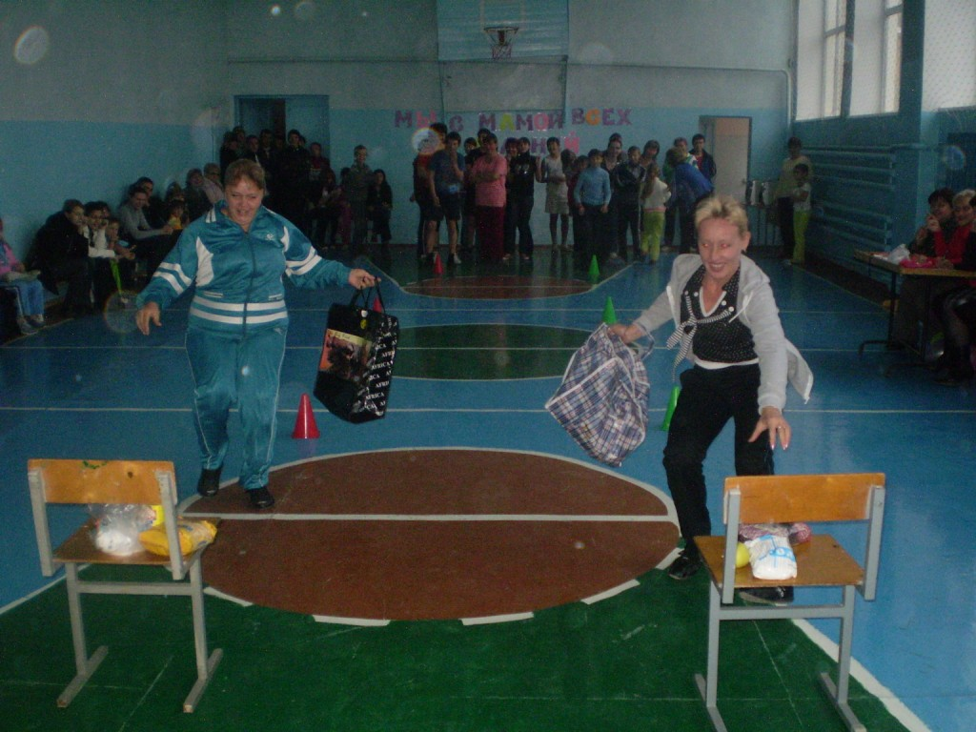
Конкурс «Вперёд по магазинам»
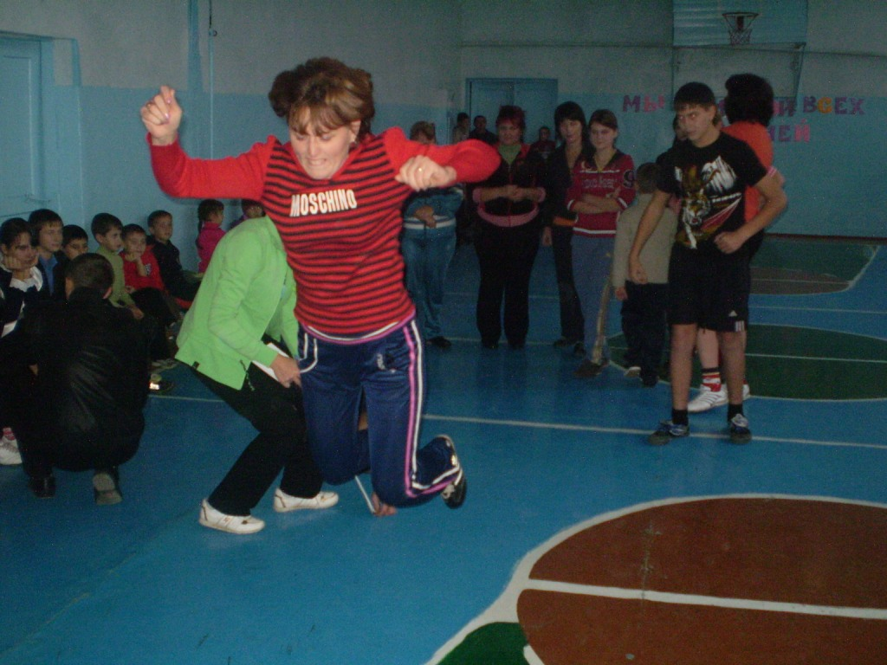
Конкурс «Затяжной прыжок»

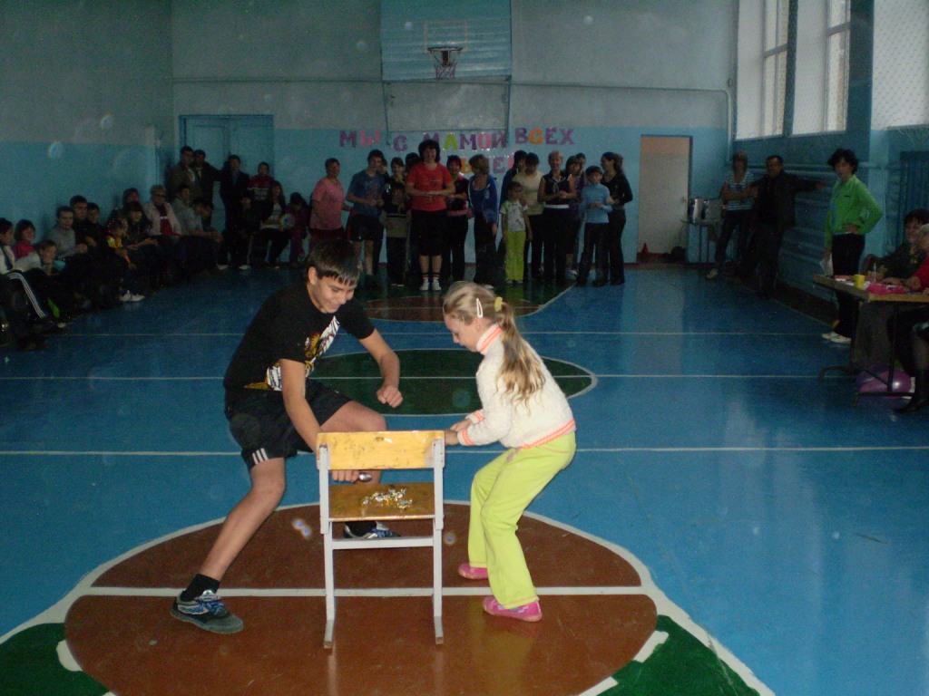
Конкурс «Сладкоежка - расточитель»
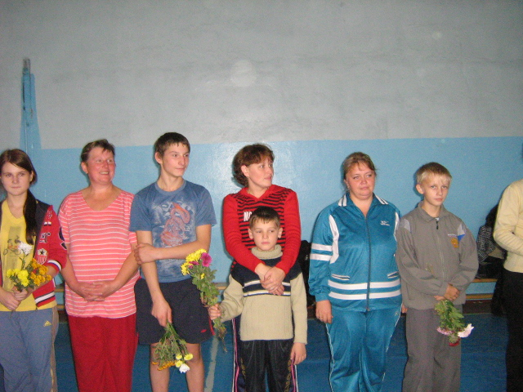
В ожидании подведения итогов соревнований.

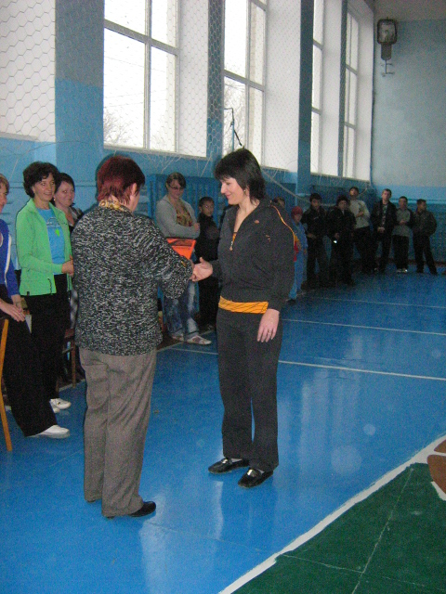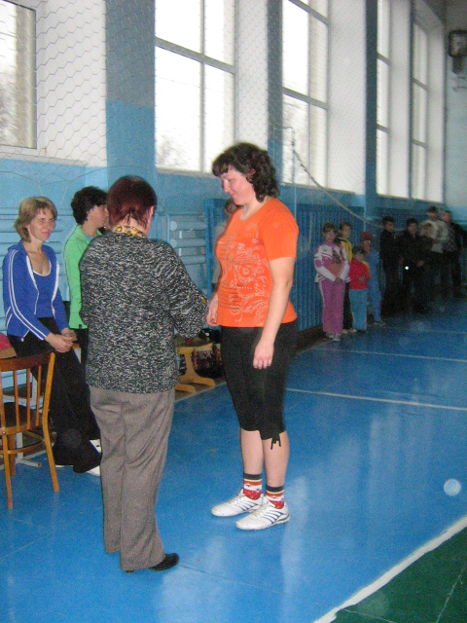
Награждение мам-участниц соревнований в номинации
«Самая спортивная», «Самая артистичная»
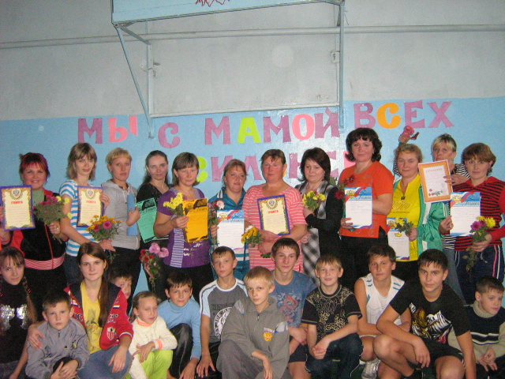
Завершение праздника. Все участники слегка уставшие, но счастливые. Фотография на память.

